Feltűnt a titokzatos Esernyős Ember a MNB épületén
Ma reggel számos járókelő lett arra figyelmes, hogy egy játszi könnyedséggel lejtő, esernyős alak áll az MNB Felügyeleti Központjának és a Pénzmúzeumnak helyet adó Széll Kálmán téri épület homlokzatán.
A Magyar Nemzeti Bank 100 éves fennállása alkalmából létrejött különleges látványosság nem egy spontán akció, hanem a Balance, azaz Kálló Péter fotográfus és a titokzatos Esernyős Ember közös projektje. Együttműködésük egyedülálló módon ötvözi a művészetet és az extrém sportot, ezzel új perspektívát nyújtva a városnézéshez. Az Esernyős Ember a legextrémebb, legismertebb helyekre mászik fel, egyebek mellett a Szent Gellért-szobor tetején vagy a Kelenföldi Erőmű legmagasabb pontján is látható volt már, legutóbb pedig a soproni Tűztorony tetején sétált.
Az egykori Postapalota, most MNB Felügyeleti Központ és Pénzmúzeum néven ismert épület a város egyik ikonikus helyszíne, amely Sándy Gyula tervei szerint eklektikus-szecessziós stílusban épült. Tornya meghatározó jelképe lett Buda egyik legforgalmasabb pontjának, amelyen ma az ismeretlen kaszkadőr egy MNB100 esernyőt tartva különleges látványosságot nyújtott. Az Esernyős Ember célja, hogy a budapestiek figyelmét felhívja a városi környezet szépségeire és a mindennapi helyekben rejlő különleges lehetőségekre. Ehhez az akcióhoz örömmel kapcsolódott a centenáriumát ünneplő Magyar Nemzeti Bank is.
Sajtókapcsolat:
- +36 1 428 2600
- sajto@mnb.hu
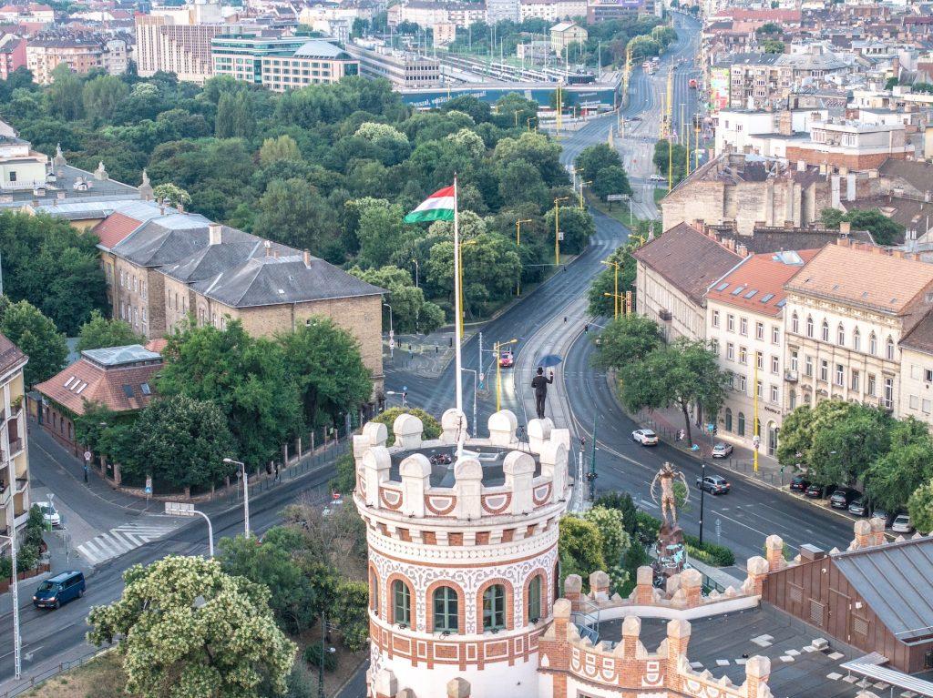 | © Fotó: Kálló Péter
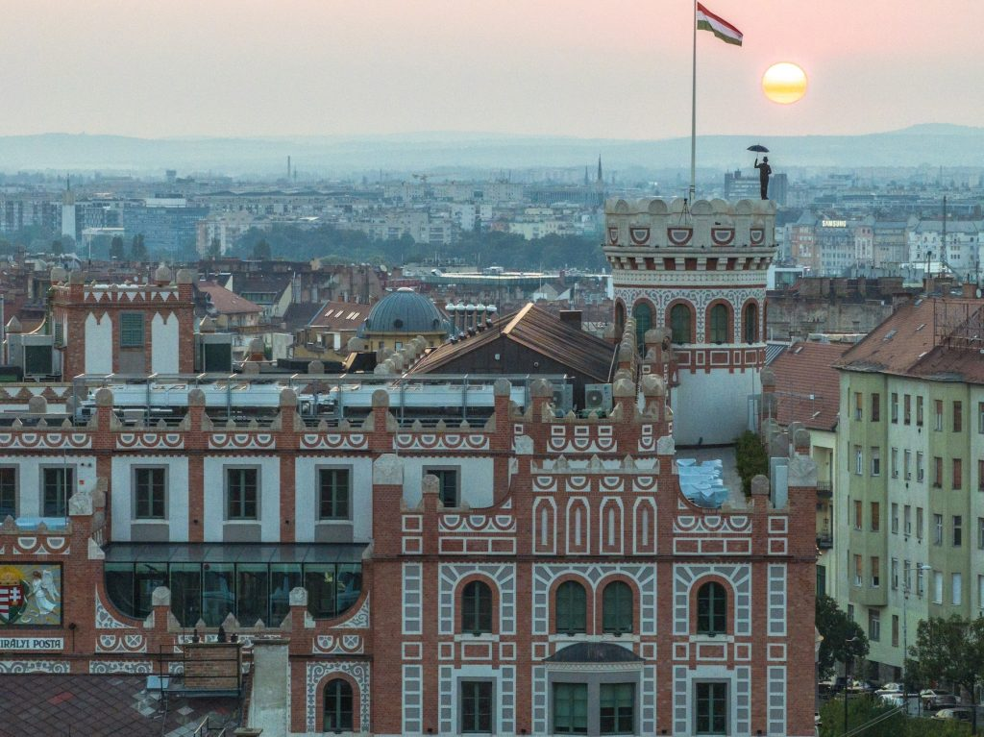 | © Fotó: Kálló Péter
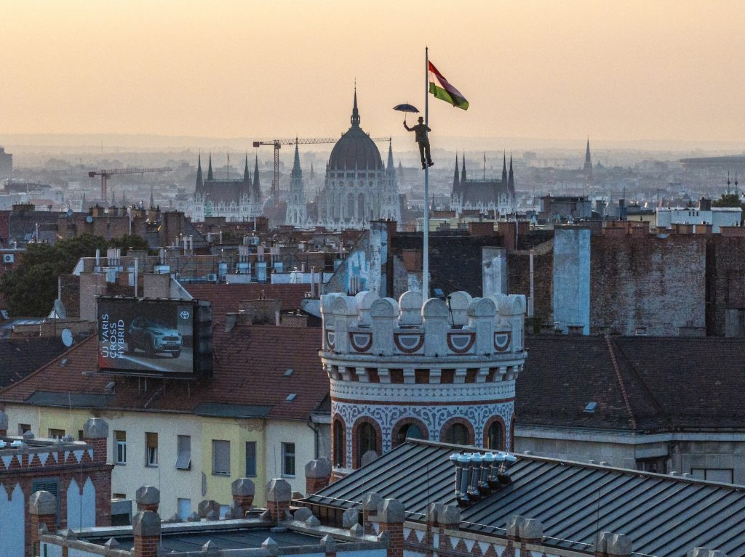 | © Fotó: Kálló Péter
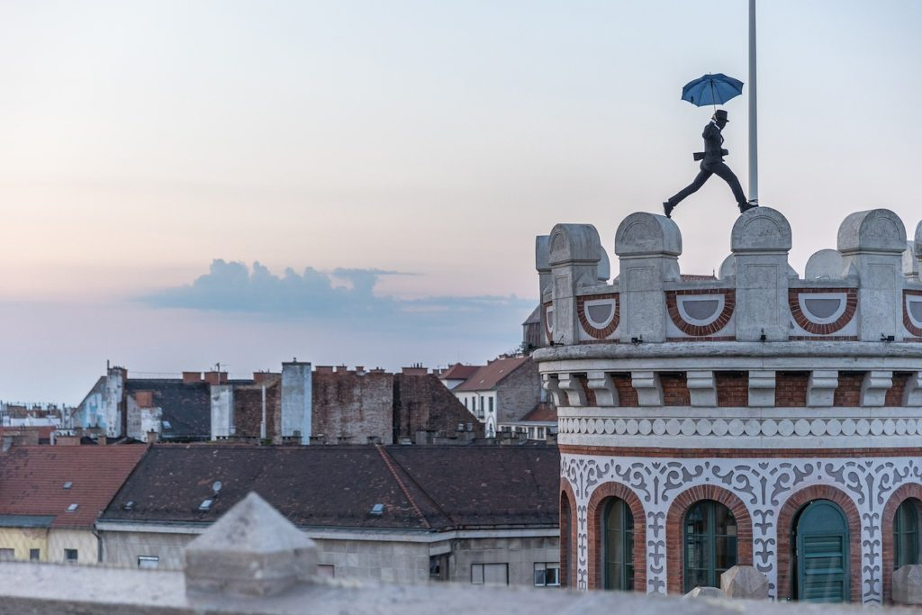 | © Fotó: Kálló Péter
Eredeti tartalom: Magyar Nemzeti Bank
Továbbította: Helló Sajtó! Üzleti Sajtószolgálat
Ez a sajtóközlemény a következő linken érhető el:

